Mitglieder und Interessenteninformation Jänner 2016
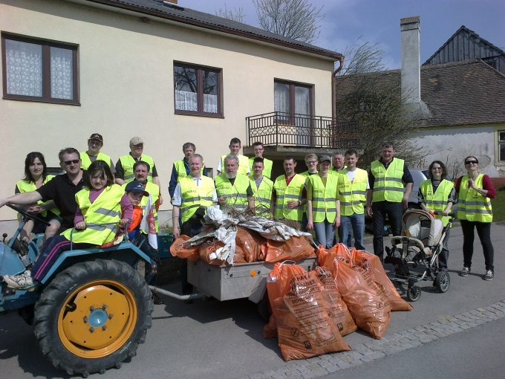
Bei der im April durchgeführten Flurreinigung in Walkenstein wurde auch der Sportplatz und die Ausfahrtsstraßen von diversen Abfällen „befreit“. Die Reinigung erfolgte in Zusammenarbeit mit der FF Walkenstein, der Jägerschaft bzw. den USV Aktivisten.
Danke an alle Mitwirkenden !
Mannschaftsschnapsen 2015
Am 7.11. wurde das 9. Mannschaftsschnapsen von der FF Walkenstein im Pfarrhof abgehalten. Der Sieg ging an das Team der Familie GUNDINGER welches im Finale knapp die FF Sallapulka übertreffen konnte. Erfreulich der 3. Platz unseres Herrenteams ( Franz Spitaler, Florian Garhofer, Karl Schleinzer, Leopold Jungmann und Norbert Kirchner). Unsere Damen (Andrea Schleinzer, Gerti Allinger, Saly Koller, Monika Fischer und Brigitte Bechinie) traten bereits zum 4-mal an und konnten den 13. Platz von 14 Teams belegen
Das Jubiläumsmannschaftsschnapsen findet am 12. November statt
Im Rahmen des „Gesunden Herz Projektes“ der UNION NÖ konnten wir alle geplanten Vorhaben erfolgreich abschließen. Insgesamt wurden über 60 Teilnehmer bei den verschiedenen Kursangeboten „bewegt“
Es wurde 3 Gymnastikkurse, 2 Nordic Walking Einheiten, 1 Radeinheit bzw. Laufeinheiten mit jeweils 10 Terminen abgehalten. Der Dank gilt vor allem den Übungs- und den Teilbereichsverantwortlichen für ihr Engagement

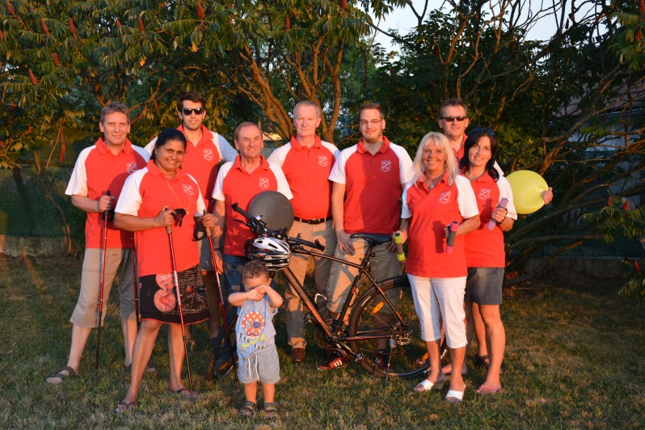
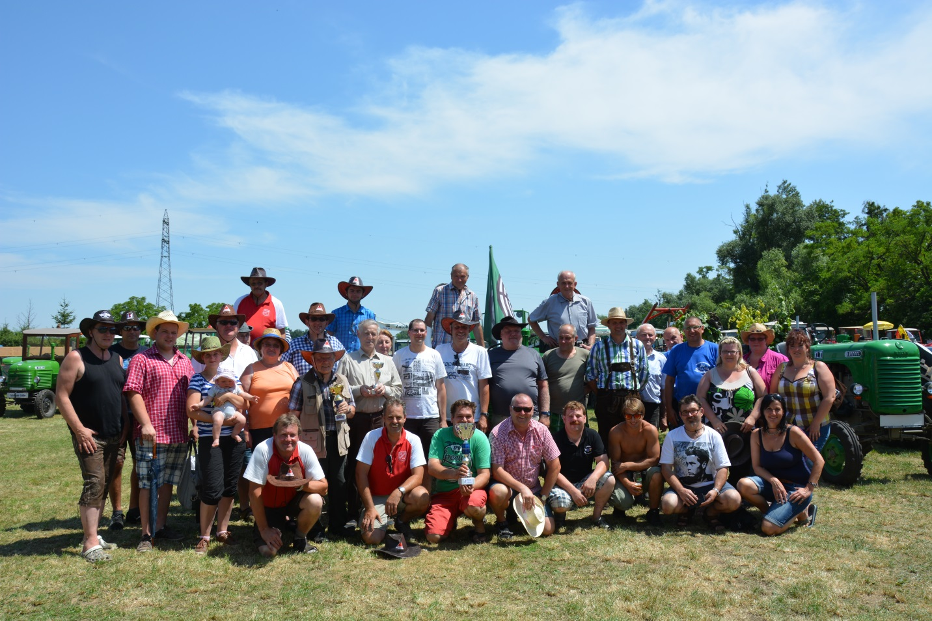
Auf ein weiteres erfolgreiches (drittes) Jahr können die USV Traktorfreunde zurückblicken. Bei allen Wertungsfahrten konnte der Gruppensieg geholt werden. Außerdem freuen wir uns auf viele Einzelerfolge. Insgesamt sind derzeit 53 Fahrer angemeldet. Bei 6 Ausfahrten im Jahr 2015 konnten wir durchschnittlich über 30 aktive Teilnehmer begrüßen. Der Rekord gelang uns bei der Ausfahrt nach Stoitzendorf wo wir mit 42 Fahrern den 1. Platz erreichten konnten. Bei der Abschlussfahrt nach Hötzelsdorf konnten wir im Anschluss den „Traktorstadl“ von Karin und Harald Schleinzer „einweihen“ Alle Fotos und Berichte siehe: www.usv-kainreith-walkenstein.com

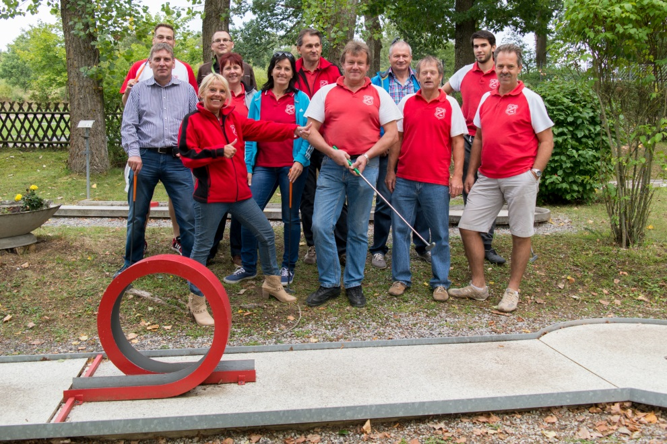
MINIGOLFTURNIER in Geras – USV Minigolfmeisterin 2015 – Andrea SCHLEINZER
Das 4. Mitgliederschnapsen findet am 5. 3. ab 13.00 Uhr im FF Haus Röhrawiesen statt. Wir freuen uns wieder auf viele Teilnehmer und ein geselliges Beisammensein in gemütlicher Runde
Aktueller Mitgliederstand 191 – neue Mitglieder sind jederzeit gerne gesehen. Interesse via Homepage oder bei den USV Funktionären bekanntgeben.
Alle Termine, Informationen und ein umfangreiches Bilderarchiv sind auf unserer Homepage
www.usv-kainreith-walkenstein.com jederzeit abrufbar
Die Vereinsleitung freut sich auf viele gemütliche sowie sportliche Zusammenkünfte
Die Vereinsleitung bedankt sich bei folgenden Sponsoren welche die Anschaffung unserer Mitgliederkarten ermöglichen

Heizungsprofi Adi FÜRLINGER 0664 / 54 58 666
FENSTER & TÜREN Harald SCHLEINZER 02983/27147
RAIBA Sigmundsherberg 02983/ 2240
WÜSTENROT-Bausparen und Finanzierung SCHLEINZER
02983/27682 / 0664 22 69 139
Bei Interesse an einer USV Mitgliedschaft (€ 5,- pro Jahr) bitte umseitiges Formular ausfüllen und bei den USV Funktionären abgeben bzw. beim Mitgliedertreffen am 5. März in Röhrawiesen
Eine Anmeldung ist auch über die Homepage
http://www.usv-kainreith-walkenstein.com/mitglieder/
jederzeit möglich

